Департамент образования по социальной политике и

культуры администрации г.Иркутска

Муниципальное бюджетное дошкольное образовательное учреждение

города Иркутска детский сад № 138

664047 г. Иркутск, ул. Советская 72а тел. 29-06-40 факс (3952) 29-06-40

**ОТЧЕТ**

**По профилактике детского дорожно-транспортного травматизма**

**МБДОУ г.Иркутска детского сада № 138**

**за 2022-2023 учебный год.**

В целях профилактики детского дорожно-транспортного травматизма, формирования навыков, связанных с безопасным поведением на улицах и дорогах в ДОУ разработан план работы по профилактике детского дорожно-транспортного травматизма, в который вошли такие формы работы: занятия, развлечения, экскурсии, конкурсы, игры-викторины, консультации, мастер-классы.

Так во всех возрастных группах оформлены уголки по правилам дорожного движения, подобраны настольно-печатные и дидактические игры, литературный материал для чтения детям в детском саду и дома, в методическом кабинете оформлена выставка «В помощь воспитателю по изучению ПДД».

Заместителем заведующего Белоусовой С.Г. была проведена консультация «развитие познавательных интересов детей дошкольного возраста через обучение ПДД в разных формах работы», в методическом кабинете оформлен уголок «В помощь воспитателю по изучению ПДД».

Организован и проведен конкурс на лучший рисунок «Безопасность на дорогах» среди детей дошкольного возраста.

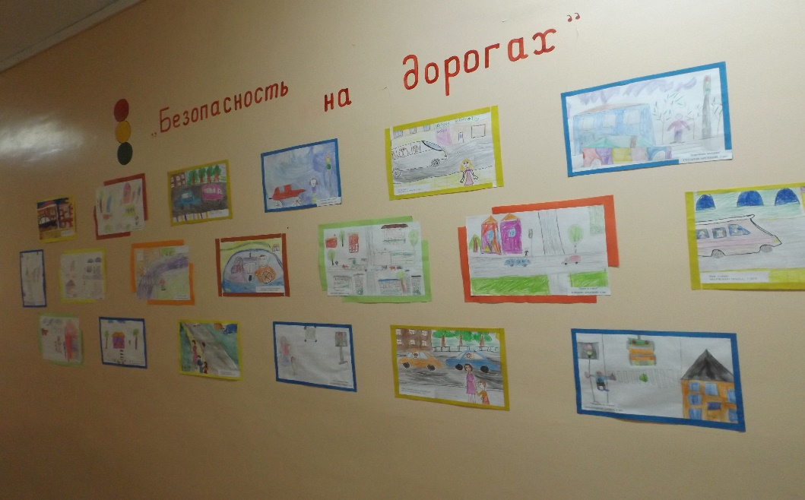

В течение года во всех возрастных группах проведены с детьми познавательные беседы, дидактические игры «По дороге в детский сад», «Светофор», «Правила дорожного движения», интерактивная игра-викторина «безопасный город» с детьми старшего дошкольного возраста, где дети на хорошем уровне показали знания правил безопасного поведения на дорогах.

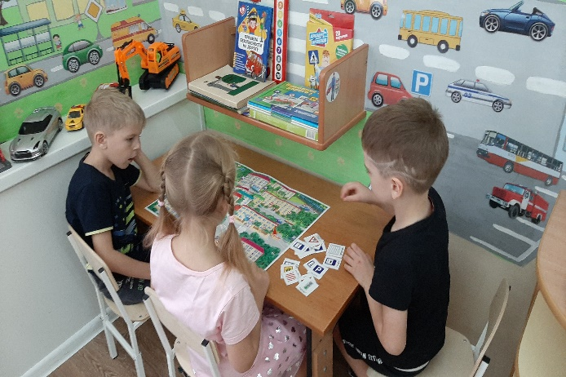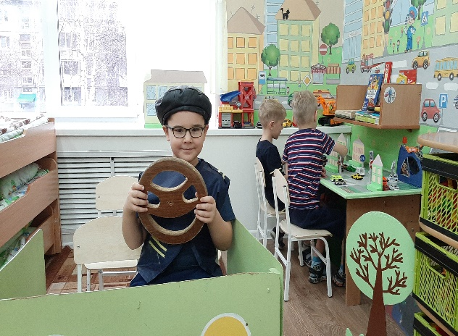

В соответствии с календарно-тематическим планом в дошкольном учреждении с 1 по 12 ноября 2022 г. в рамках тематического блока «Будь внимателен!» проведены сюжетно-ролевые игры «Красный, желтый, зеленый», викторина для детей старшего дошкольного возраста «Пешеход на улице».

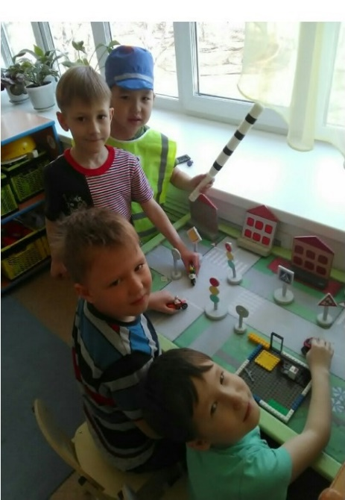 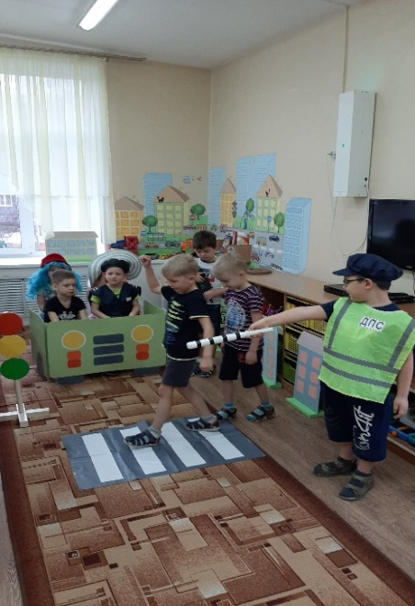 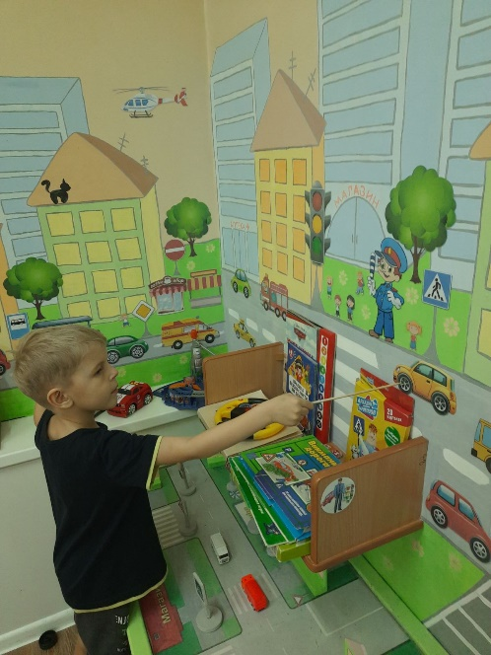

Еженедельно педагоги ДОУ планируют целевые прогулки к светофору на перекрестке улиц Советская и Партизанская, проводятся игры - соревнования «Ловкий водитель!», «Веселые старты».

В течение учебного года для родителей проведены консультации «Пример родителей – один из основных факторов успешного воспитания у детей навыков безопасного поведения на улице», разработаны рекомендации по соблюдению правил дорожного движения «Советы родителям в осенне-зимний период», составлены папки-передвижки «Пешеходам быть – наука!», «Что читать детям по ПДД».

В течение 2021-2022 учебного года инспектором ДПС капитаном полиции Н. И. Киселёвым проведены беседы с детьми на темы «Моя безопасность», «Детский дорожный травматизм в зимний, весенний, летний период», а также с детьми старшего дошкольного возраста организована и проведена игра-викторина «Пешеходом быть наука!».

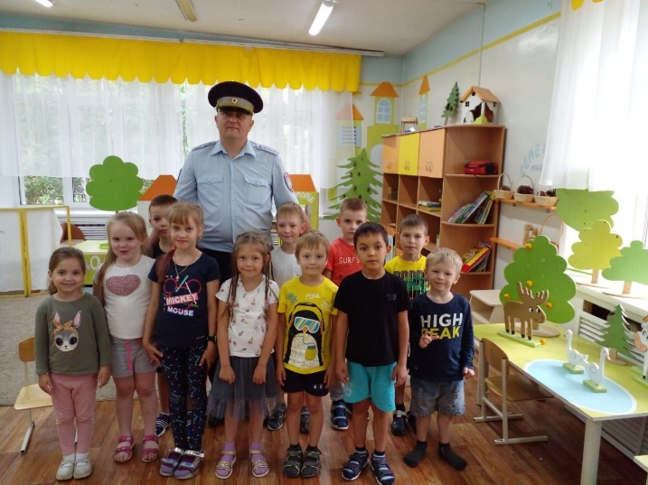 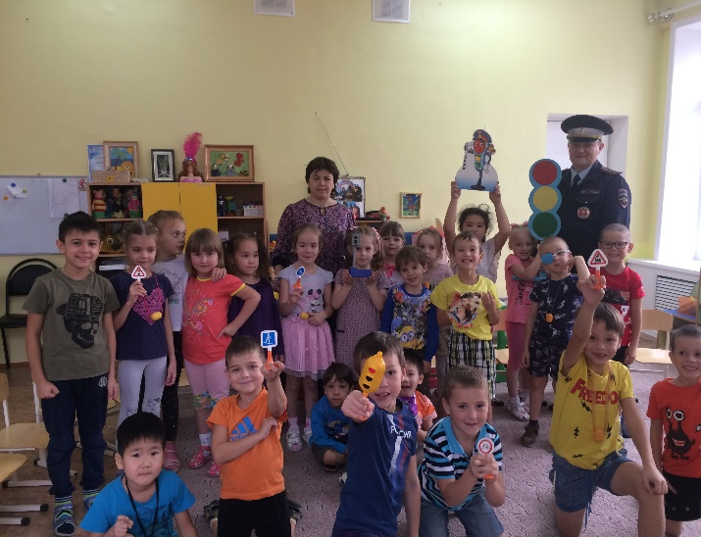

В 2022-2023 учебном году педагоги (21 % ) прошли курсы повышения квалификации по теме «Профилактика детского дорожно-транспортного травматизма и ее роль в формировании безопасного образовательного пространства образовательных организациях».

В 2023 году воспитанники подготовительных групп приняли активное участие в открытой городской дистанционной олимпиаде для дошкольников по правилам дорожного движения «Улица полна неожиданностей», организатор Дом детского творчества № 1 г. Иркутска.

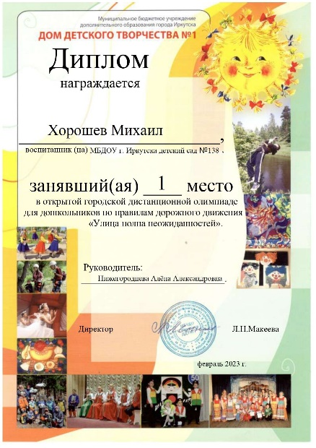

В целях привития навыков безопасного поведения на дорогах и улицах, а также популяризации знаний правил дорожного движения в детском саду регулярно проводятся беседы, занятия, игры и другие мероприятия.

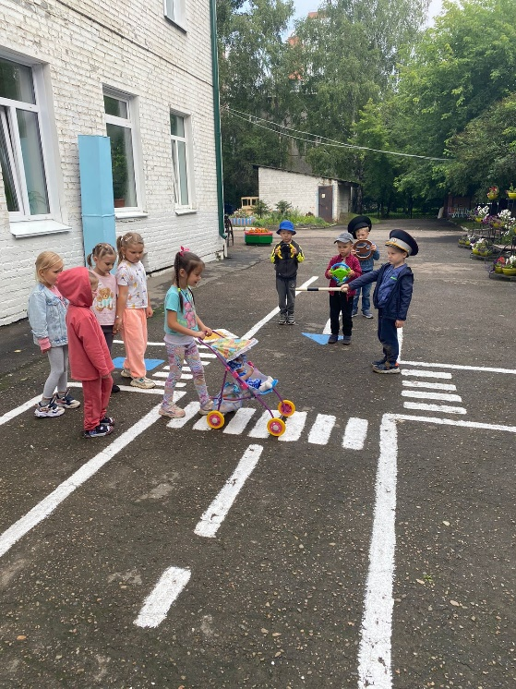 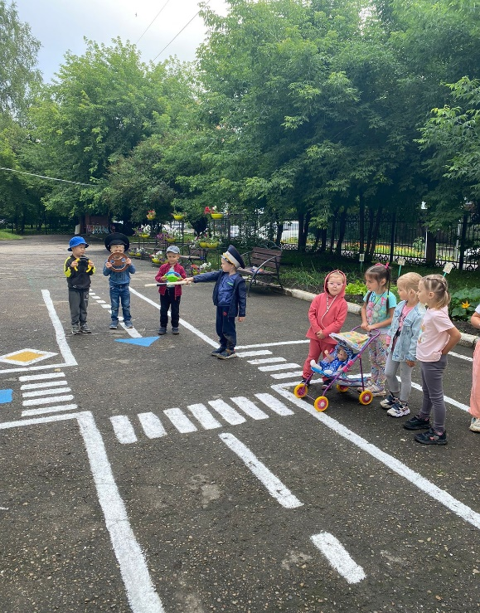

Таким образом, в ДОУ ведется систематическая целенаправленная работа с родителями, детьми и педагогами по профилактики детского дорожно-транспортного травматизма, формирования навыков, связанных с безопасным поведением на улицах и дорогах.